TÝDENNÍ PLÁN „BROUČCI“
20. 3. – 24. 3. 2023
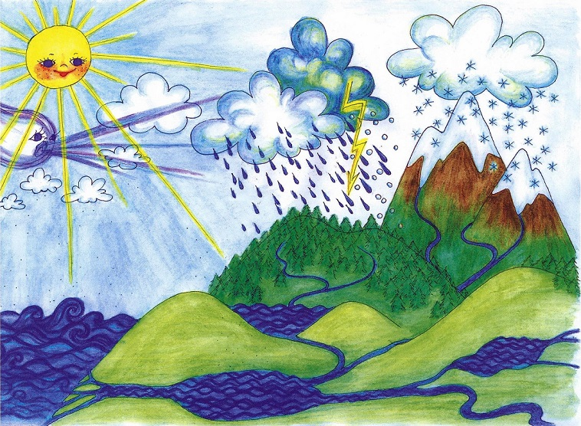
TÉMA TÝDNE: CESTA VODNÍ KAPIČKY

  - tento týden se seznámíme s koloběhem vody v přírodě
  - společně si budeme povídat o cestě vodní kapičky a společnou prací vytvoříme obrázek KOLOBĚH VODY
  - povíme si příběh o kapičce Karličce
  - budeme poznávat skupenství vody
- seznámíme se s rostlinami a živočichy u vody i pod vodou (ukážeme si obrázky živočichů a rostlin, při procházkách budeme pozorovat život a rostliny u Vltavy)
- řekneme si, proč je pro nás voda tak důležitá a kdy pro nás může být nebezpečná
- toto téma si výtvarně ztvárníme
- uděláme si pokusy s vodou
- zazpíváme si písničky „Pod vodou“ a „Holka modrooká“
- v pondělí pojedeme s dětmi na plavecký kurz
- v úterý bude probíhat:
  - Maxík – pravidelný předškolní stimulační program
  - Odpoledne s Andersenem pro přihlášené děti

CO PROŽILA KAPKA VODY

Povím Vám příběh kratičký
o cestě vodní kapičky.

V potůčku se prohání,
když ji slunce zahřeje,

na páru se promění,
kam se potom poděje?

Stoupá vzhůru do mraků.
je to cesta zázraků.

Až má mráček plné bříško,
zahromuje „stačí!“
Kapička se změní v deštík,
pláštěnku ti smáčí.

Tenhle příběh nemá konec,
není za ním tečka,
kapka steče do potůčku
a zas dokolečka.

